# תרגול פונקציות

##### 1. **חלוקה לפונקציות**

מה הקטע קוד הבא עושה? קשה להבין?

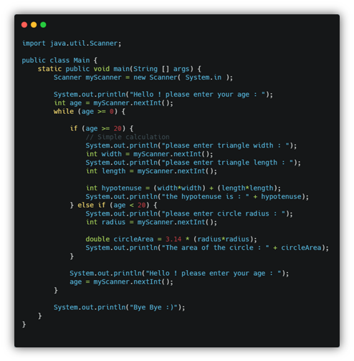  
נסו לפתור זאת שוב בעצמכם, לאחר שתבצעו **חלוקה לפונקציות.** 

יש לבצע חלוקה **הגיונית** לפונקציות. ניתן לקרוא לפונקציה מסוימת **בתוך** פונקציה אחרת.

לסיום, יש להריץ את הפרויקט ולוודא שהוא עובד כנדרש.

##### **מחשבון**

עלינו לכתוב תוכנית המדמה מחשבון!

המחשבון שלנו בכל פעם מציג תפריט למשתמש (כלומר את הפעולות שניתן לבצע במחשבון).   
המשתמש בוחר איזו פעולה הוא מעוניין לבצע, מכניס פרמטרים והתוכנית שלנו תחשב את התוצאה ותציג אותה למשתמש.

* התוכנית תדפיס בכל פעם את התפריט שוב ושוב מחדש למשתמש, וכאשר המשתמש יבקש לצאת, התוכנית תדפיס הודעה מתאימה והריצה תסתיים.
* **חשוב:** עליכם לפצל את התוכנית לפונקציות נפרדות לפי קטעים לוגיים ספציפיים בצורה חכמה!

התפריט שיוצג למשתמש בכל פעם (עד אשר אשר המשתמש יבחר לצאת) ייראה כך:

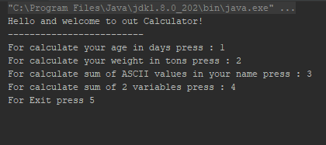

**להלן פירוט על הפעולות הרלוונטיות:**

1. חישוב גיל המשתמש בימים. עלינו לכתוב פעולה המקבלת את גילו בשנים ומחשבת את גילו בימים. (בהנחה שיש 365 ימים בשנה).   
   הפעולה הזו לא מחזירה ערך החזר אלא מדפיסה את גילו של המשתמש בלבד.
2. חישוב משקל המשתמש בטונות. עלינו לכתוב פעולה המקבלת את משקל המשתמש בקילוגרמים. הפעולה תחזיר בערך החזר את משקלו בטונות **וגם** תדפיס את משקלו בטונות.
3. פעולה המדפיסה מספר אשר מהווה את סכום כל ערכי הASCII של שם המשתמש.   
   פעולה זו לא תקבל פרמטרים. כחלק מהחלק הלוגי של הפונקציה היא תקלוט מהמשתמש את שמו.   
   לאחר שהמשתמש הכניס את שמו המלא, הפונקציה מחשבת את סכום ערכי הASCII של שמו ומדפיסה בחזרה למשתמש (הפונקציה לא מחזירה ערך החזר).
4. פונקציה המקבלת שתי פרמטרים מסוג double, ומחזירה את הסכום שלהם.
5. הפונקציה לא מקבלת ולא מחזירה כלום. היא רק מדפיסה “Bye Bye” למשתמש.

**חשוב!**   
במידה ואתם רואים לנכון ליצור **עוד פונקציות** עזר שיעזרו לכם בפתרון התרגיל, הרי זה משובך – כל עוד שומרים על כללי החלוקה לפונקציות!

בהצלחה,  
צוות שקי חול